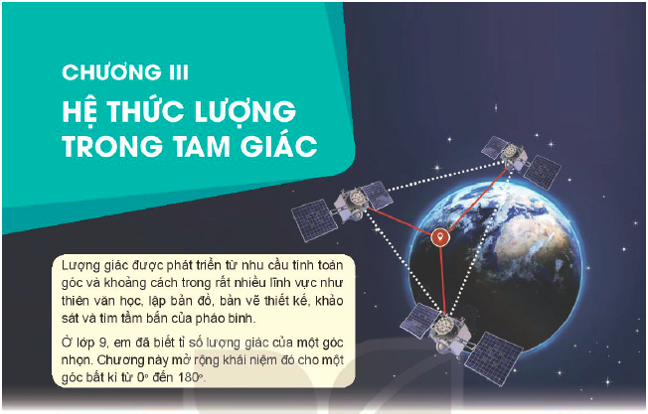



**GIÁ TRỊ LƯỢNG GIÁC CỦA**

**MỘT GÓC TỪ 00 ĐẾN 1800**

**5**

❶. Giáo viên Soạn: **Hồ Văn Dũng** FB: **Hồ Văn Dũng**

❷. Giáo viên phản biện: **Đàm Thị Điểm** FB: **Điểm Đàm**

|  |  |
| --- | --- |
| **THUẬT NGỮ**   * Giá trị lượng giác của một góc. * Hai góc bù nhau. | **KIẾN THỨC, KĨ NĂNG**   * Nhận biết giác trị lượng giác của một góc từ  đến . * Giải thích hệ thức liên hệ giữa các giá trị lượng giác của hai góc phụ nhau, bù nhau. * Sử dụng máy tính cầm tay để tính các giá trị lượng giác của một góc. * Vận dụng giải một số bài toán có nội dung thực tiễn. |











Bạn đã biết tỉ số lượng giác của một góc nhọn. Đối với góc tù thì sao?



**1. GIÁ TRỊ LƯỢNG GIÁC CỦA MỘT GÓC**

Trong mặt phẳng tọa độ Oxy, nửa đường tròn tâm O, bán kính  nằm phía trên trục hoành (H.3.2) được gọi là nửa đường tròn đơn vị.

Cho trước một góc , . Khi đó, có duy nhất điểm  trên nửa đường tròn đơn vị nói trên để .

** **

**HĐ1:**

a) Nêu nhận xét về vị trí của điểm  trên nửa đường tròn đơn vị trong mỗi trường hợp sau:

|  |  |  |
| --- | --- | --- |
| * ; | * ; | * . |

b) Khi , nêu mối quan hệ giữa ,  với hoành độ và tung độ của điểm .

**Lời giải**

a) Khi , điểm  trùng với điểm . (Vì );

Khi , điểm  thuộc vào cung  (bên phải trục tung);

Khi , điểm  thuộc vào cung  (bên trái trục tung).



b)  

Vì ,  thuộc tia  nên ;  thuộc tia  nên 

Vậy  là hoành độ của  của điểm ,  là tung độ  của điểm 

=> Mở rộng khái niệm tỉ số lượng giác của một góc nhọn cho một góc bất kì từ  đến , ta có định nghĩa sau:

Với mỗi góc , gọi  là điểm trên nửa đường tròn đơn vị sao cho . Khi đó:

* sin của góc  là tung độ  của điểm , được kí hiệu là ;
* côsin của góc  là hoành độ  của điểm , được kí hiệu là ;
* Khi  (hay là ), tang của  là , được kí hiệu là ;
* Khi  và  (hay là ), côtang của  là , được kí hiệu là .

Từ định nghĩa trên, ta có:

 (và ); 

Sau đây là bảng giá trị lượng giác (GTLG) của một số góc đặc biệt mà em nên nhớ.

|  |  |  |  |  |  |  |  |
| --- | --- | --- | --- | --- | --- | --- | --- |
| GTLG |  |  |  |  |  |  | Trong bảng, kí hiệu || chỉ giá trị lượng giác tương ứng không xác định**.** |
|  |  |  |  |  |  |  |
|  |  |  |  |  |  |  |
|  |  |  |  |  |  |  |
|  |  |  |  |  |  |  |
| **Bảng 3.1** | | | | | | |

Tìm các giá trị lượng giác của góc .

**Ví dụ 1.**

**Giải** (H.3.3)

Gọi  là điểm trên nửa đường tròn đơn vị sao cho . Gọi  tương ứng là hình chiếu vuông góc của  lên các trục .

Vì  nên , . Vậy các tam giác  là vuông cân với cạnh huyền . Từ đó, ta có . Mặt khác, điểm  nằm bên trái trục tung nên có tọa độ là .

Theo định nghĩa, ta có:

; ;

; .





Tìm các giá trị lượng giác của góc (H.3.4).

**Luyện tập 1.**

Ta có thể sử dụng máy tính cầm tay để tính (đúng hoặc gần đúng) các giá trị lượng giác của một góc và tính góc khi biết giá trị lượng giác của góc đó.

Chẳng hạn, với một loại máy tính cầm tay, sau khi mở máy ta cần bấm phím   (SETUP) rồi bấm phím  để chọn đơn vị đo góc là “độ”. Sau đó tính giá trị lượng giác của góc hoặc tính góc khi biết giá trị lượng giác của góc đó.

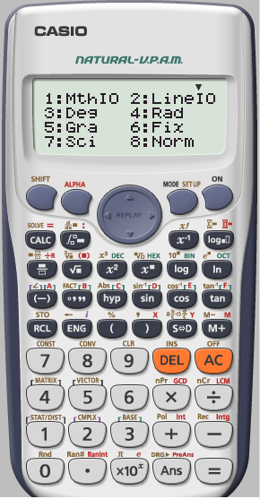

* Tính giá trị lượng giác của một số góc:

|  |  |  |
| --- | --- | --- |
| Tính | Bấm phím | Kết quả |
|  |  |  |
|  |  |  |
|  |  |  |

* Tìm góc khi biết một giá trị lượng giác của góc đó:

|  |  |  |
| --- | --- | --- |
| Tìm , biết | Bấm phím | Kết quả |
|  |  |  |

**Chú ý**

* Khi tìm  biết , máy tính chỉ đưa ra giá trị .
* Muốn tìm  khi biết , , ta cũng làm tương tự như trên, chỉ thay phím  tương ứng bởi phím  ,  .